Self-Construal, Reference Groups and Brand Meaning
Jennifer Edson ESCALAS & James R. BETTMAN

Individuen consumeren gedeeltelijk om hun zelfconcepten te ontwikkelen en hun persoonlijke identiteit te creëren. In deze paper wordt de geschiktheid van merkassociaties bestudeerd, die afgeleid worden van het gebruik van deze merken door referentiegroepen. De symbolische eigenschappen van de referentiegroepen worden geassocieerd met het merk dat deze groepen blijken te gebruiken. Wanneer merkassociaties worden gebruikt voor het ontwikkelen van de zelfconcepten of om zelfconcepten te communiceren aan anderen, ontstaat een verbinding (connection) met het merk.

Theoretical development
(a) Terminologie
- Bezittingen worden gebruikt om:
- aan psychologische noden te voldoen, vb. een zelfconcept creëren, een identiteit versterken of uitdrukken, iemand toelaten zich te differentiëren,…
- maar ook: sociale banden weerspiegelen tussen een familie, gemeenschap en/of culturele groepen (waaronder ook merkgemeenschappen!)

- Levy (1959): Mensen kopen niet alleen een product voor wat het product doet/kan, maar ook voor wat het betekent. Merken kunnen symbolen zijn waarvan de betekenis wordt gebruikt om iemands zelfconcept te creëren en te bepalen.
- McCracken (1989): “Betekenis transfer”: vb. het gebruik van een merk door een referentiegroep zorgt voor een betekenis, via de associaties die consumenten maken m.b.t. die groep. Dan gaat deze betekenis zich ook verplaatsen van goederen naar consumenten, aangezien consumenten hun zelfconcepten creëren door merkkeuze. Deze merkkeuze wordt gebaseerd op de congruentie van het merkimago en het eigen imago.
een merk is niet alleen een middel om zichzelf uit te drukken, maar helpt consumenten hun zelf-identiteiten te creëren en te bouwen.

- Referentiegroepen zijn een kritische bron van merkbetekenis:
Consumenten gebruiken anderen als een bron van informatie, vooral diegenen met gelijkaardige overtuigingen en die gelijkaardig zijn op relevante dimensies.
- Kritisch onderscheid: gebruik van merkassociaties afgeleid van iemands eigen groep (= ingroup) VERSUS afgeleid van groepen waar men niet toe behoort (= outgroup)
consumenten gaan waarschijnlijk de betekenissen accepteren van merken die geassocieerd worden of consistent zijn met de ingroup, terwijl ze betekenissen van de merken geassocieerd of consistent met de outgroup gaan afkeuren.
self-brand connections: meten de mate waarin individuen de merken in hun zelfconcept hebben geïncorporeerd
- Als referentiegroepen bepaalde merken gebruiken en hiermee geassocieerd worden, kan deze betekenis worden overgenomen/toegepast door consumenten als ze hun zelf/identiteiten construeren. Deze consumenten vormen dus self-brand connections bij de merken die de referentiegroepen waar ze bijhoren, gebruiken.
- Omgekeerd: consumenten gaan associaties met groepen waar ze niet toe behoren, vermijden.
(Toch kan door dit proces van vermijden het merk toch betekenisvol worden.)

Dit leidt tot de volgende conclusies (hypotheses 1a en 1b):
- Merkassociaties die consistent zijn met een ingroup zullen een gunstig effect hebben op self-brand connections, terwijl merkassociaties die inconsistent zijn met de ingroup een negatief effect hebben op de connecties.
- Merkassociaties die consistent zijn met een outgroup zullen een negatief effect hebben terwijl merkassociaties die inconsistent zijn met een outgroup een positief effect zullen hebben op self-brand connections.
Deze hypothesen veronderstellen een tweezijdige interactie

(b) Rol van ‘zelfconstructie’
- Merken worden gelinkt aan de eigen identiteit wanneer een merk consumenten kan helpen om bepaalde doelen te bereiken. Deze doelen worden gemotiveerd door de identiteit. Voorbeelden: sociale integratie, verbindingen met het verleden, …

- 2 vormen van de identiteit leven samen in een individu:
- independent self: persoonlijke zelf, focus op (unieke) persoonlijkheids-trekken
Independent selfconstrual goals: onafhankelijkheid en differentiatie
- interdependent self: de sociale zelf, relaties met anderen en lidmaatschap in sociale groepen
Interdpendent selfconstrual goals: focust op aspecten van jezelf die gedeeld worden met een subset van anderen, en versterkt het onderhouden van relaties.
- mate waarin deze twee aanwezig zijn in een persoon is verschillend voor verschillende individuen; dit leidt tot individuele verschillen in zelfconstructie.

- Voor independent individuen zou de vergelijking met een outgroup moeten leiden tot een verhoogde nood om zich te differentiëren van de outgroup, om zo een uniek zelfconcept te creëren.
Mensen met meer interdependente zelfconstructies zouden meer immuun moeten zijn voor outgroup merkassociaties, omdat ze vooral relaties willen vormen met de ingroup.

Hypothese 2:
Merkassociaties die consistent zijn met een outgroup zullen leiden tot lagere self-brand connections voor independente dan voor interdependente zelfconstructies.

veronderstelt een driezijdige interactie

(c) Merksymboliek
- Merksymboliek = mate waarin een merk in staat is om iets te communiceren over de persoon die het gebruikt;
- Sommige merken zijn hier beter in dan anderen;
Vb. een merk dat heel populair is en door verschillende soorten mensen wordt gebruikt, zou niet zo goed specifieke associaties kunnen communiceren over de persoon die het gebruikt; vs. een luxeproduct kan zeer goed associaties communiceren.
- Consumenten zullen meer geneigd zijn om self-brand connections te vormen met symbolische merken met gepaste associaties wanneer zij hun identiteit construeren. Omgekeerd, zullen ze sneller geneigd zijn om self-brand connections te verwerpen met symbolische merken met ongepaste associaties, dan met niet-symbolische merken.

Hypothese 3:
De effecten van zelf-merk connecties die werden voorspeld in hypothese 1 a&b, zullen gemodereerd worden door de mate waarin een merk symbolisch is. Een meer symbolisch merk zal een meer uitgesproken effect hebben vergeleken met minder symbolische merken. (zowel bij independent als bij interdependent zelfconstructies)

driezijdige interactie

Studie 1
- Onafhankelijke variabelen:
- Aziaten en ‘Hispanics’ (vanuit Latijns-Amerika) vormden de interdependent ethnoculturele groep, terwijl de blanken de independent ethnoculturele group vormden.
- Elke deelnemer vulde een merk in dat consistent was met de ingroup en de outgroup, en een merk dat niet consistent was met de ingroup en de outgroup.
- Afhankelijke variabele: self-brand connection per deelnemer per merk
- Resultaten:
- Merken consistent met de ingroup hebben meer positieve self-brand connections dan merken dat het imago van de ingroup niet delen.
- Merken consistent met de outgroup hebben een minder positief effect op self-brand connections dan merken die het imago van de outgroup niet matchen.
- Hypotheses 1 a&b worden bevestigd

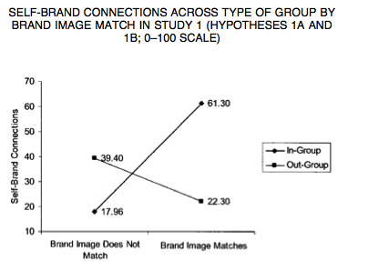

- Significant verschil tussen Aziaten/Hispanics en blanken wanneer het imago in de outgroup overeenkomt
Merkassociaties die consistent zijn met een outgroup zullen leiden tot lagere self-brand connections voor independente dan voor interdependente zelfconstructies.
- Geen significante verschillen tussen Aziaten/Hispanics en blanken wanneer het outgroup imago niet overeenkomt, wanneer het ingroup imago niet overeenkomt, en wanneer het ingroup imago wel overeenkomt
- Hypothese 2 wordt bevestigd

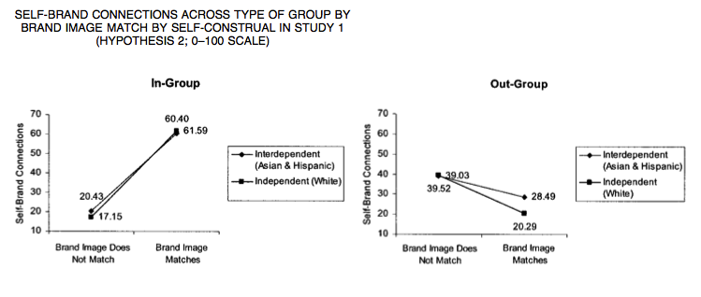

Studie 2
- Onafhankelijke variabelen:
- Deelnemers verdeeld in hoge en lage groepen voor elk zelfconstructie type
- Deelnemers geven elk merk een score m.b.t. de mate waarin het merk symbolisch is
- Andere variabelen zijn gelijkaardig aan die van study 1
- Afhankelijke variabele: self-brand connection per deelnemer per merk
- Resultaten:
- Hypothese 1 a&b wordt bevestigd
- Hypothese 2 wordt gedeeltelijk bevestigd:
Het negatieve effect van outgroup merkassociaties op self-brand connections treedt alleen op bij independent consumenten, niet bij interdependent
- Hypothese 3 wordt bevestigd:
Consumenten gebruiken merken om hun zelfconcept te creëren of te communiceren, en dit lukt beter met symbolische dan met niet-symbolische merken. (alleen symbolische merken worden gebruikt om te differentiëren)

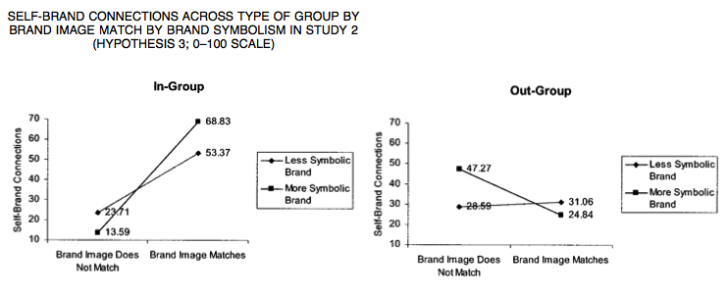

Conclusie

- Consumenten gaan merkbetekenissen, die voortkomen uit associaties van merken met referentiegroepen, gebruiken om hun zelfconcept te construeren.
- Consumenten hebben meer self-brand connections voor merken met imago’s die consistent zijn met het imago van de ingroup, in vergelijking met merken met imago’s die inconsistent zijn met dat van de ingroup.
consumenten gebruiken merken waarvan het imago overeenkomt met dat van de referentiegroep waartoe ze behoren om een associatie te vormen met die groepen
- Self-brand connections zijn lager voor merken met een imago dat consistent is met het imago van een outgroup, in vergelijking met merken met imago’s die inconsistent zijn met een outgroup.
- Het negatieve effect van outgroup merkassociaties is sterker voor independent consumenten dan voor interdependent.
- De effecten worden gemodereerd door merksymboliek:
- ingroup associaties: positieve effect van imago congruentie is sterker voor meer symbolische merken
- outgroup associaties: alleen symbolische merken worden gebruikt om zich te differentiëren van outgroup associaties

Beperkingen en richtingen voor verder onderzoek
- er bestaan studies die stellen dat collectivisten zich vijandig/als tegenstanders gaan gedragen tov leden van een outgroup (dit is conflicterend met het resultaat van deze paper die zegt dat interdependents weinig aandacht besteden aan outgroups)
- effecten van verschillende types van outgroups onderzoeken
- mate waarin een merk sterk of minder sterk geassocieerd is met een ingroup of outgroup kan de resultaten modereren

